分项报价表：
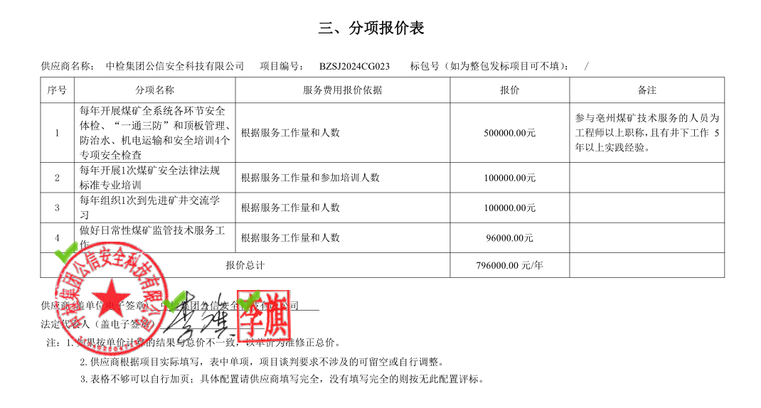
最终报价：人民币大写伍拾玖万玖仟捌佰元整（¥599800.00元）

投标人名称 | 最终报价 | 评标价
中检集团公信安全科技有限公司 | 599800.00元 | 599800.00元
煤炭工业合肥设计研究院有限责任公司 | 666600.00元 | 666600.00元
世纪万安科技（北京）有限公司 | 795000.00元 | 795000.00元

